**

**FICHE TECHNIQUE**

**Réf : FL-B5CSJ Bidon 5 Litres Carré SIKA**

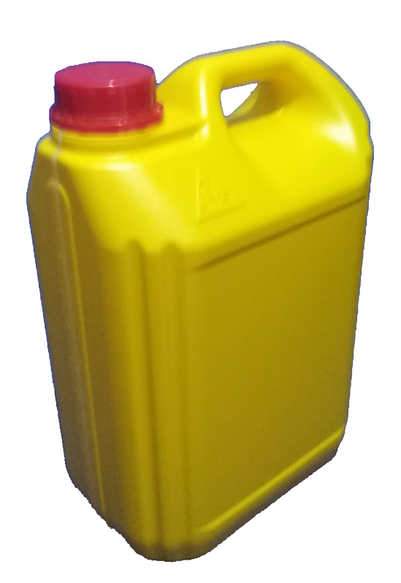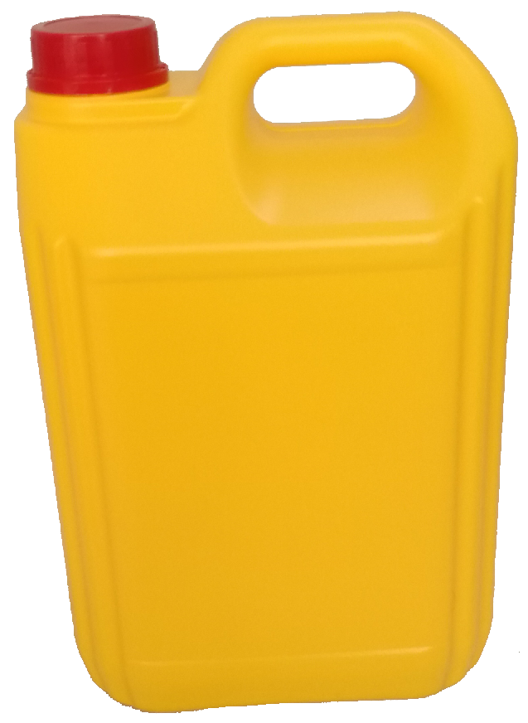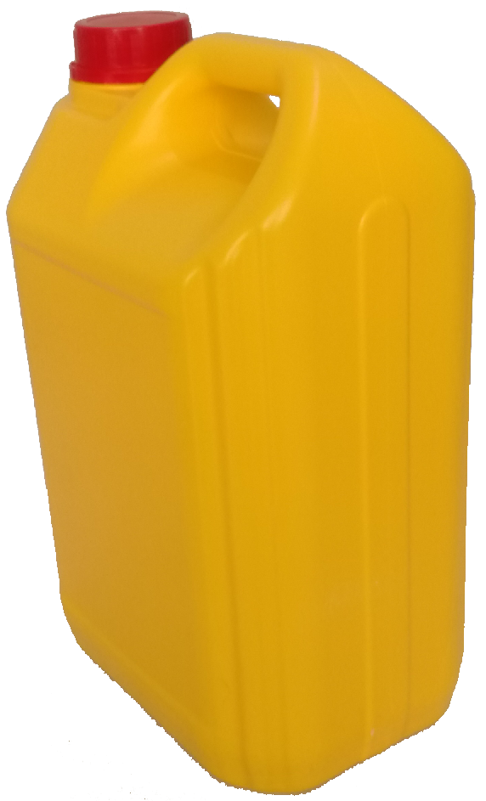

* Matière: PEHD
* Poids: 185 g  3gr
* Contenance : 5 litres
* Couleur Standard : Jaune
* Opacité : produit opaque
* Emballage: Livré par sac de 40 Unités
* Ligne de Visibilité (jauge) : Oui
* Dimensions: Haut.: 280 mm, Long.: 190 mm, Larg.: 130 mm
* Dimensions étiquette: Haut.: 160 mm, Larg.: 120 mm
* Goulot uniforme : 38 mm
* Bouchon inviolable: 45 mm en PEHD
* Couleur bouchon: Rouge

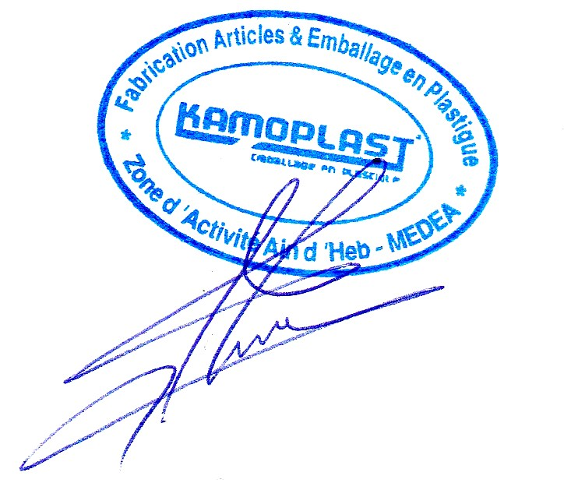

*Sarl KAMOPLAST Fabrication d’emballage en plastique Pôle Urbain -Ain D’Heb Médéa ALGERIE*

*Tél.: +213(0)25.785.536 /+213(0)770.120.833* Site Web:www.kamoplast.com E-mail:kamoplast@gmail.com